Протокол № 17
заседания членов Совета Некоммерческого партнерства «Межрегиональное объединение дорожников «СОЮЗДОРСТРОЙ»

г. Москва 9 июня 2012 г.

Форма проведения: очная

Присутствовали члены Совета: Андреев Алексей Владимирович – генеральный директор ОАО «ДСК «АВТОБАН», Кошкин Альберт Александрович – президент НП МОД «СОЮЗДОРСТРОЙ», Лилейкин Виктор Васильевич – генеральный директор ЗАО «Союз-Лес», Любимов Игорь Юрьевич – генеральный директор ООО «СК «Самори», Макеев Александр Владимирович – Президент ОАО «АСДОР», Кондрат Борис Иванович – Председатель Совета директоров ОАО «УСК МОСТ», Нечаев Александр Федорович – генеральный директор ООО «Севзапдорстрой», Рощин Игорь Валентинович – генеральный директор ОАО «Дорисс», Власов Владимир Николаевич – генеральный директор ОАО «МОСТОТРЕСТ», Хвоинский Леонид Адамович – генеральный директор НП МОД «СОЮЗДОРСТРОЙ», Абрамов Валерий Вячеславович – генеральный директор ЗАО «ВАД».

Повестка дня:

- Рассмотрение заявления ООО «Объединенные Системы Сбора Платы» о вступлении в СРО НП «МОД «СОЮЗДОРСТРОЙ» и выдаче свидетельства о допуске к работам, которые оказывают влияние на безопасность объектов капитального строительства;
- Рассмотрение вопроса об исключении из состава Партнерства организаций-членов СРО НП МОД «СОЮЗДОРСТРОЙ», не исполняющих требований законодательства РФ и обязательных условий членства в СРО НП «МОД «СОЮЗДОРСТРОЙ».
- Рассмотрение вопроса о вынесении мер дисциплинарного воздействия к организациям-членам СРО НП МОД «СОЮЗДОРСТРОЙ», не исполняющих требований законодательства РФ и обязательных условий членства в СРО НП «МОД «СОЮЗДОРСТРОЙ»
- Рассмотрение вопроса о награждении Почетной грамотой СРО НП «МОД»СОЮЗДОРСТРОЙ» генерального директора ООО «Сибстройдор» - Гришина С.А.

По первому вопросу: Выступил генеральный директор НП МОД «СОЮЗДОРСТРОЙ» Хвоинский Л.А. – в связи поданным заявлением о вступлении в Партнерство предлагаю принять в члены и выдать свидетельство о допуске по заявленным видам работ, которые оказывают влияние на безопасность объектов капитального строительства следующей организации: ООО «Объединенные Системы Сбора Платы».

По заключению комиссии по рассмотрению заявлений о допуске, документы полностью соответствуют требованиям к выдаче свидетельства о допуске, установленных в нашем Партнерстве.

Решили: принять в члены Партнерства и выдать свидетельство о допуске по заявленным видам работ, которые оказывают влияние на безопасность объектов капитального строительства следующей организации новому члену СРО НП «МОД «СОЮЗДОРСТРОЙ»: ООО «Объединенные Системы Сбора Платы».

Голосовали:
За – 11 голосов, против – нет, воздержался – нет.

По второму вопросу: заместитель генерального директора СРО МОД «СОЮЗДОРСТРОЙ» Суханов П.Л..
Уважаемые коллеги!
На состоявшемся 24 апреля 2012 года заседании Совета Партнерства, было принято решение: за нарушения Требований к выдаче свидетельств о допуске, Правил контроля в саморегулировании, Требования страхования членами Партнерства гражданской ответственности, которая может наступить в случае причинения вреда вследствие недостатков работ, которые оказывают влияние на безопасность объектов капитального строительства, приостановить действия Свидетельств о допуске сроком на 60 дней следующих организаций-членов Партнерства:

- ООО СК «ФИРМА ИНФОРМСИТИ» (Свидетельство о допуске № 0279.01-2009-7705671770-С-017)
- ОАО «Трест Мостострой-10» (Свидетельство о допуске № 0153.02-2009-2808000679-С-017)
В настоящий момент выявленные замечания не устранены. Предлагаю, если до 23 июня 2012 года замечания не будут устранены, то прекратить действия свидетельств о допуске и исключить вышеуказанные организации из членов СРО НП МОД «СОЮЗДОРСТРОЙ».

Решили: Если до 23 июня 2012 года выявленные замечания не будут устранены, то согласно п.5ч.2, ч.3 ст.55.7 и п.3 ч.15 ст.55.8 Градостроительного кодекса Российской Федерации с 23 июня 2012 года прекратить действие Свидетельств о допуске к работам, которые оказывают влияние на безопасность объектов капитального строительства, в отношении всех выданных видов работ и исключить из членов Партнерства, следующие организации: ООО СК «ФИРМА ИНФОРМСИТИ» (ИНН 7705671770, ОГРН 1057747370152) и ОАО «Трест Мостострой-10» (ИНН 2808000679, ОГРН 1022800775040).

Голосовали:
За – 11 голосов, против – нет, воздержался – нет.

По третьему вопросу слово имеет заместитель генерального директора СРО МОД «СОЮЗДОРСТРОЙ» Суханов П.Л..Уважаемые коллеги!
На состоявшемся 24 апреля 2012 года заседании Совета Партнерства, было принято решение: за нарушения Требований к выдаче свидетельств о допуске, Правил контроля в саморегулировании, Требования страхования членами Партнерства гражданской ответственности, которая может наступить в случае причинения вреда вследствие недостатков работ, которые оказывают влияние на безопасность объектов капитального строительства, применены меры дисциплинарного воздействия в отношении организации-члена Партнерства: ООО «АБЦентр» приостановлено действие Свидетельства о допуске № 0144.01-2009-7730111010-С-017 в части 7 группы видов работ: «Монтаж сборных бетонных и железобетонных конструкций» согласно Перечню видов работ, утвержденного Приказом № 624 от 30.12.09г Министерства регионального развития РФ сроком на 60 дней на основании части 1, части 3 статьи 55.15 Градостроительного кодекса РФ.
Предлагаю, если до 23 июня 2012 года замечания не будут устранены, то в отношении организации ООО «АБЦентр» прекратить действие Свидетельства о допуске к видам работ № 0144.01-2009-7730111010-С-017 в части группы видов работ №7- «Монтаж сборных бетонных и железобетонных конструкций» согласно Перечню видов работ, утвержденного Приказом № 624 от 30.12.09г Министерства регионального развития РФ.

Решили: Если до 23 июня 2012 года выявленные замечания не будут устранены, то согласно п.3 ч.15 ст.55.8 Градостроительного кодекса Российской Федерации с 23 июня 2012 года прекратить действие Свидетельства о допуске № 0144.01-2009-7730111010-С-017 в части группы видов работ под номером 7 «Монтаж сборных бетонных и железобетонных конструкций».

Голосовали:
За – 11 голосов, против – нет, воздержался – нет.

По четвертому вопросу выступил генеральный директор НП «МОД «СОЮЗДОРСТРОЙ» Хвоинский Л.А. – в соответствии с 55-летием генерального директора ООО «Сибстройдор» Гришина Сергея Александровича, предлагаю наградить его Почетной грамотой СРО НП «МОД «СОЮЗДОРСТРОЙ».

Решили: за многолетний добросовестный труд, большой личный вклад в развитие автомобильных дорог России и в связи с 55-летием, наградить Почетной грамотой СРО НП «МОД «СОЮЗДОРСТРОЙ» генерального директора ООО «Сибстройдор» Гришина Сергея Александровича.

Голосовали:
За – 11 голосов, против – нет, воздержался – нет.

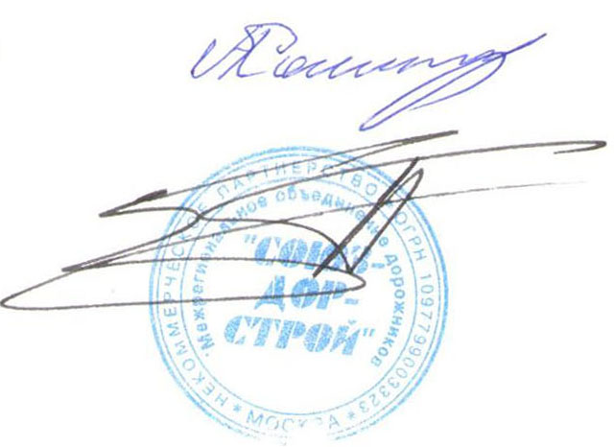
Председатель Совета А.А. Кошкин

Секретарь Совета П.Л. Суханов

